功能1：增加项目到项目列表 输入 项目名称 区域 后台存入到项目列表
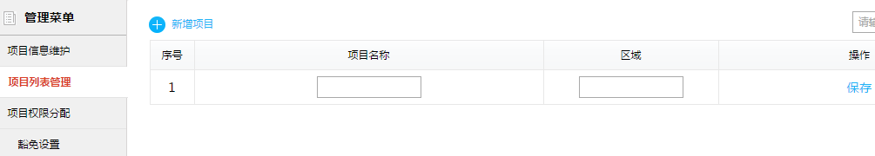
问题：项目列表创建的时候是否需要联同项目基本信息一同创建
---------------------------------------------------------------------------------------------------------------------
功能2： 项目基础信息：
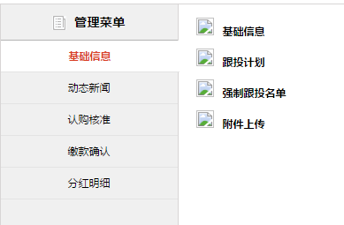
基础信息 跟投计划 强制跟投名单 附件 还要多加一个图片表格。
这五个表格都需要查询 删除 更新的接口
1/20更新
跟投计划：
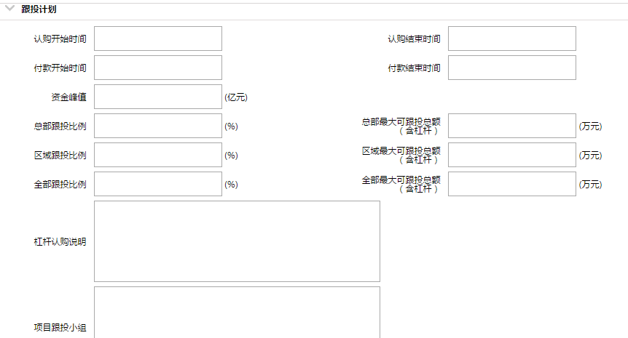

$("#schemeid").val(msg.baseModel.schemeId);
//$("#uploadSchemeId").val(msg.baseModel.schemeId);
//认购开始时间
$("#subscribeStartInp").val((msg.baseModel.FSUBSCRIBESTARTDATE?new Date(msg.baseModel.FSUBSCRIBESTARTDATE):new Date()).format('yyyy-MM-dd hh:mm:ss'));
//认购结束时间
$("#subscribeEndtInp").val((msg.baseModel.FSUBSCRIBEENDDATE?new Date(msg.baseModel.FSUBSCRIBEENDDATE):new Date()).format('yyyy-MM-dd hh:mm:ss'));
//付款开始时间
$("#payStartInp").val((msg.baseModel.FPAYSTARTDATE?new Date(msg.baseModel.FPAYSTARTDATE):new Date()).format('yyyy-MM-dd hh:mm:ss'));
//付款结束时间
$("#payEndInp").val((msg.baseModel.FPAYENDDATE?new Date(msg.baseModel.FPAYENDDATE):new Date()).format('yyyy-MM-dd hh:mm:ss'));
//项目发布时间
//$("#payReleaseDateInp").val((msg.baseModel.projectReleaseDate?new Date(msg.baseModel.projectReleaseDate):new Date()).format('yyyy-MM-dd hh:mm:ss'));
//
//$("#personamt").val(msg.baseModel.personamt);
// $("#yxpersonamt").val(msg.baseModel.yxpersonamt);
// $("#jtpersonamt").val(msg.baseModel.jtpersonamt);

//$("#followAmount").val(msg.baseModel.followAmount / 10000);
//资金峰值
$("#fundPeake").val(msg.baseModel.FFUNDPEAKE);
//
//$("#maxamount").val(msg.baseModel.maxamount / 10000);
//$("#minamount").val(msg.baseModel.minamount / 10000);
//项目跟投小组
$("#followAmountDesc").val(msg.baseModel.FFOLLOWTEAM);
//总部跟投比例
$("#groupForceRatio").val(msg.baseModel.FHDRATIO);
//总部最大可跟投总额（含杠杆）
$("#groupForceAmount").val(msg.baseModel.FHDAMOUNT / 10000);
//区域跟投比例
$("#compForceRatio").val(msg.baseModel.FREGIONRATIO);
//区域最大可跟投总额（含杠杆）
$("#compForceAmount").val(msg.baseModel.FREGIONAMOUNT / 10000);
//全部跟投比例
$("#compChoiceRatio").val(msg.baseModel.FALLRATION);
//全部最大可跟投总额（含杠杆）
$("#compChoiceAmount").val(msg.baseModel.FALLAMOUNT / 10000);
//杠杆认购说明
$("#leverageDes").val(msg.baseModel.FLEVERAGEDES);
//募集方式
$("#subscribeRemind").val(msg.baseModel.FCOLLECTWAY);

更新接口

功能3：新闻的查询需要查询出所属项目 发布人
新闻同样需要 增加 删除 更改。。
这三个地方的后台都涉及到ueditor的使用
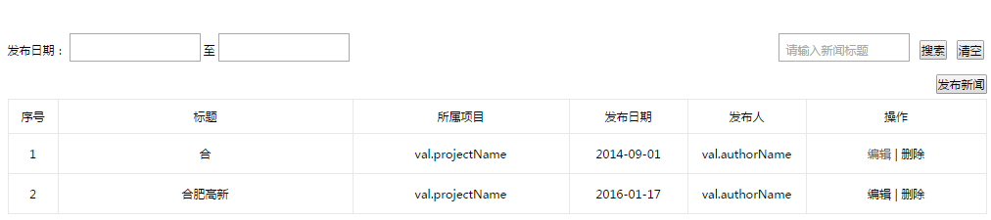
功能4：
个人银行资料，查询接口暂时没完成 增加 删除（前台个人资料）
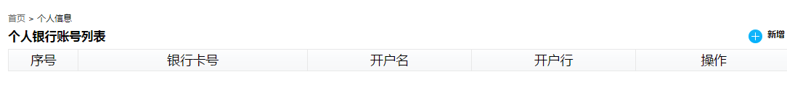

功能5：认购核准
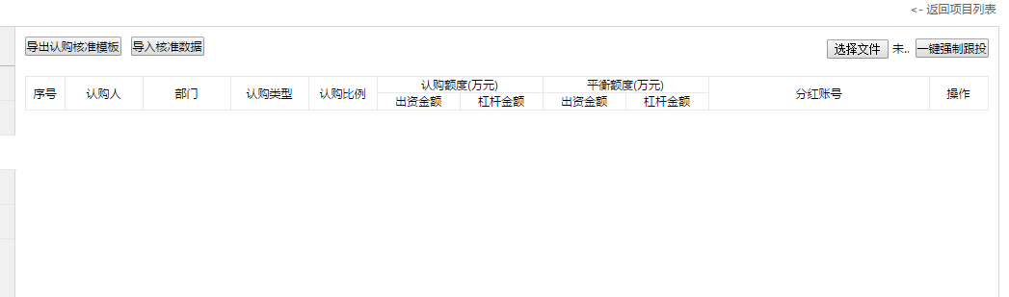

功能6：缴款明细

功能7：分红确认

功能8：登录登出系统

功能9：权限

